CV Sylvie DE JESUS  Consultante sénior & formatrice - IPRP & Intervenante AreSo  Gérante du cabinet Univers CO  Conseil - Formation  Organisation & Prévention des Risques Professionnels  23 rue de la Verrerie – 71200 LE CREUSOT  Tél : 06 61 13 25 87  s.dejesus@universco.fr  www.universco.fr | 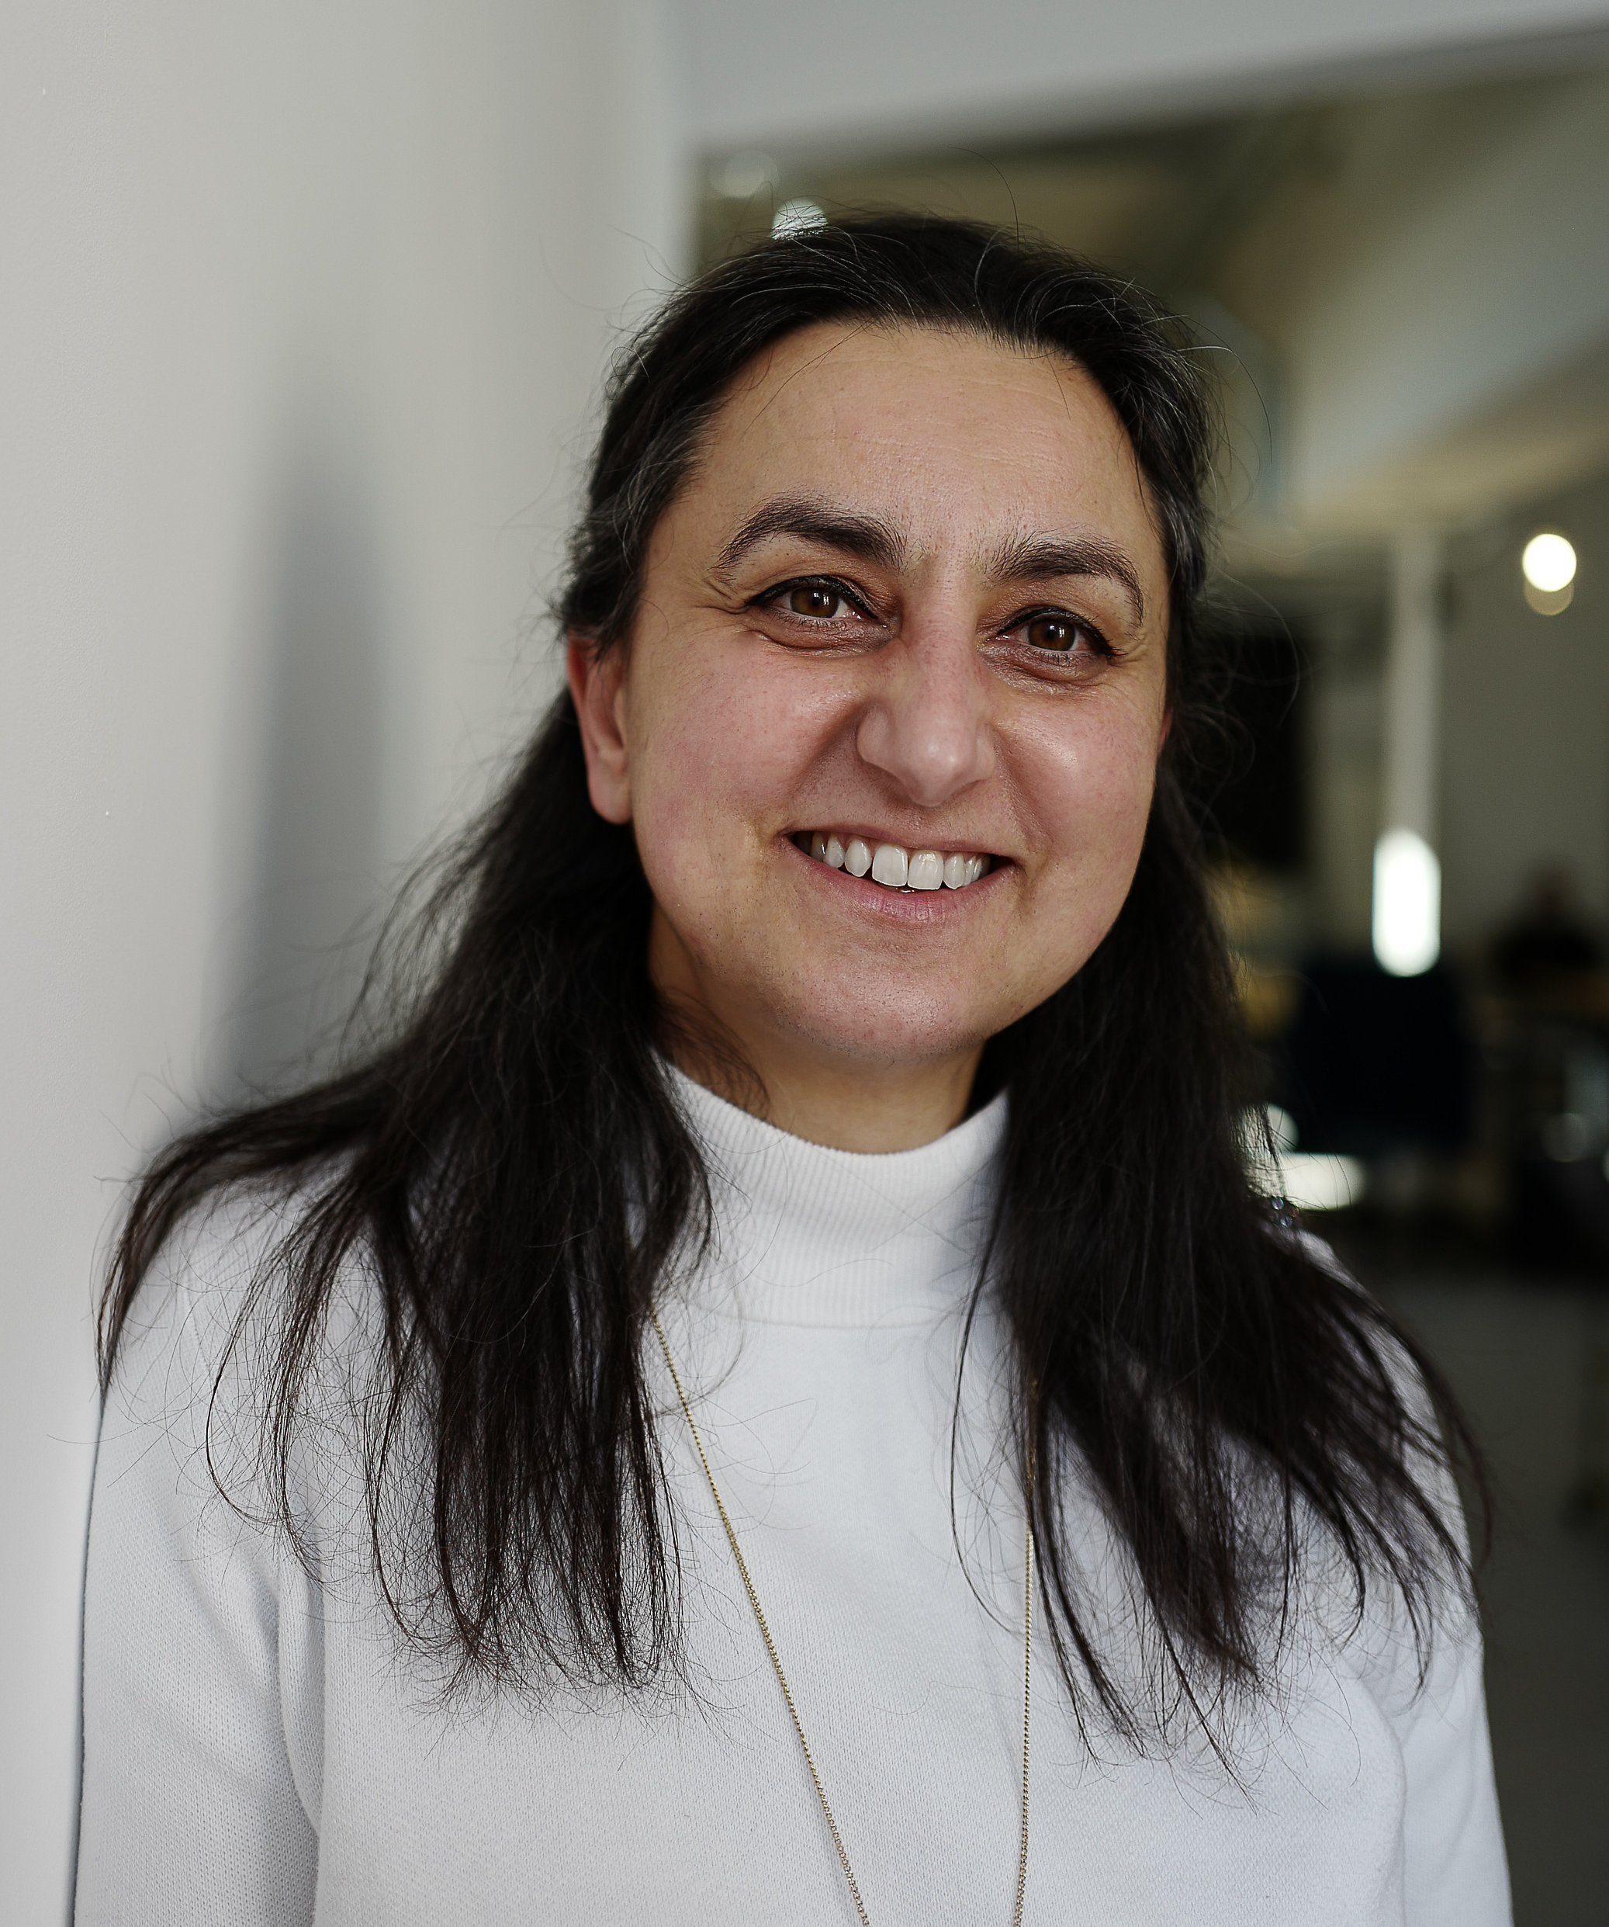

Compétences clés mobilisées au sein du Cabinet Univers CO

Conseil et accompagnement en entreprises : analyse de la demande, diagnostic et l’élaboration d’un plan d’action.

Pilotage et conduite de projets auprès de différents partenaires : conception et mise en œuvre
- Conduite d’actions collectives avec des entreprises,
- Réalisation d’études et de bilans de dispositif

Formations : Ingénierie pédagogique et animation.

Organisation de manifestations : colloques, séminaires et réunions d’information.

Les thèmes d’intervention :
- Qualité de vie au travail
- Prévention des risques professionnels : évaluation des risques professionnels, risques psychosociaux, TMS et usure professionnelle.
- Organisation et accompagnement de changements
- Gestion des Ressources Humaines : reconnaissance, attractivité
- Appui aux relations sociales

IPRP – Intervenante en Prévention des Risques Professionnels (habilitation DIRECCTE Bourgogne-Franche-Comté depuis avril 2020).
Intervenante facilitatrice conventionnée AreSo (Appui aux Relations Sociales) depuis 2020.

Parcours professionnel : plus de 30 ans de conseil en amélioration des conditions de travail et prévention des risques professionnels

Univers CO (depuis 2020)
Consultante en organisation et prévention des risques professionnels.
Direction du cabinet : fonction de gérance et activité commerciale.

Aract Bourgogne-Franche-Comté (2004 – 2020)
Chargée de mission autour des thématiques santé au travail et Qualité de Vie au Travail.
Intervenante AreSo (Appui aux Relations Sociales).
Membre de l’équipe projet RPS.
Formatrice RPS (catalogue externe Réseau Anact-Aract)

Universités et Ecoles de commerce (2004 – 2012)
Formatrice vacataire pour des formations en ergonomie, sur l’amélioration des conditions de travail et la prévention des risques psychosociaux - Universités de Dijon, de Clermont-Ferrand et ESC Dijon et Anact (Masters RH, contrôle de gestion, DU Gestion des Risques Psychosociaux).

JPAD Conseils (2003 – 2006)
Consultante en ergonomie pour des industries de la métallurgie et du textile.

Industries : Parvex et Régilait (2002– 2003)
Chef de projet pour la mise en place du document unique.
Chef de projet prévention des TMS.

Formation

Formation initiale :
- 2019 : Niveau I, Manager d’organismes à vocation sociale et culturelle - CNAM de Bourgogne-Franche-Comté
- 2002 : DESS d’ergonomie et gestion des risques professionnels - Université de Bourgogne.

Formations complémentaires (sélection) :
- 2019 : Formation « Economie de la fonctionnalité et de la coopération», ATEMIS
- 2019 : Formation « Management du travail », ANACT
- 2018 : Formation « Piloter une démarche QVT – Qualité de Vie au Travail », ANACT
- 2014 : Formation « Tiers Intervenant et appui aux relations sociales », ANACT
- 2013 : Formation « Rôle des instances représentatives du personnel », ANACT
- 2012 : Formation « Conduite de projet », ITG
- 2010 : Formation « Prévention des TMS », ANACT
- 2008 : Formation de formateur, ANACT
- 2007 : Formation « Prévention des RPS », ANACT
- 2006 : Formation « Analyser la charge de travail», Réseau ANACT
- 2005 : Formation « Diagnostic court », ANACT

Formation continue
Participation régulière aux formations continues et animations du réseau de consultants animé le réseau Anact-Aract Reflex QVT.

